Технические требования

Оглавление
Оглавление 1
Баннерная реклама: общие требования 1
Баннерная реклама: изображения 4
Баннерная реклама: видео баннеры 5
Баннерная реклама: HTML-5 баннеры (динамические) 6
Баннерная реклама: Брендинг 8
Баннерная реклама: баннер Cat Fish 11
Баннерная реклама: промерочные пиксели 14

Баннерная реклама: общие требования

- Размеры креативов должны соответствовать баннерным местам:
Десктоп версия:
- верхняя перетяжка десктоп 1100х300
- боковой баннер десктоп 300×600
- средняя перетяжка десктоп 1100х300
Мобильная версия
- мобильная перетяжка 320×420
- мобильный 2-е окно 300х300

- Рекламный баннер должен иметь видимые границы (обведен в рамку, не совпадающую с цветом фона баннера), фон баннера не должен быть прозрачным. Для баннера на мобильной версии ширина рамки не должна превышать 1 пиксел; цвет рамки должен быть применен с прозрачностью не менее 50%.
- Не принимаются баннеры с мигающими крупными графическими или текстовыми элементами и/или фоном, с резкими перемещениями элементов, существенно отвлекающие пользователя от взаимодействия со страницей сайта
- Максимальная длительность «проигрывания» GIF рекламы – 25 секунд.
- Отступ текста от края баннера – размер одной заглавной буквы, используемой в тексте.
- Возрастное ограничение, при его наличии, должно быть указано в одном из углов баннера.
- Текст должен быть легко читаемым.
- Элементы интерфейса в креативе должны соответствовать переходу на сайт или запуску приложения. Это может быть кнопка с текстом «подробнее», «заказать», «купить». Не добавляйте элементы интерфейса, которые могут ввести пользователя в заблуждение и не приводят к желаемому результату. Например, кнопки для воспроизведения видео или закрытия окна.
- Рекламные материалы должны соответствовать требованиям действующего законодательства РФ. В частности, не принимается реклама, которая:
  - Использует бранные слова, непристойные и оскорбительные образы, сравнения и выражения в отношении пола, расы, национальности, профессии, социальных категорий, возраста, религиозных символов, официальных государственных символов;
  - Является недобросовестной, недостоверной, вводит потребителя в заблуждение, в том числе:
    - содержит недостоверные сведения о товаре/услуге,
    - содержит недостоверные сведения о скидках/акциях/распродажах, об их сроках и правилах,
    - содержит/имитирует стандартные элементы пользовательского графического интерфейса, не обладающие соответствующими функциональными возможностями непосредственно в рекламном материале, например, изображение курсора, и/или элементы дизайна страниц, например, изображение поисковой
    - строки, процесса ввода поискового запроса, кнопок, имитирующих интерфейс,
    - не дает четкого представления о том, кто является источником информации, содержащейся в рекламном сообщении;

  - побуждает к совершению противоправных действий и/или призывает к насилию и жестокости;
  - представляет собой рекламу товара, реклама которого запрещена данным способом, в данное время или в данном месте.

- Использование в рекламе превосходной степени имен прилагательных и/или сведений о преимуществах рекламируемого товара перед находящимися в обороте товарами допускается, если указанная информация подтверждена соответствующими исследованиями (заключениями и т.п.) третьих лиц.
- В рекламных материалах недопустимо использование изображений низкого качества, в том числе:
  - Изображений с искажениями и помехами (артефактами) вследствие сжатия файла;
  - Изображений с низким разрешением, с низкой четкостью графики и с пикселями.

- Для продукции, реализуемой дистанционно (интернет-магазины) в явном виде, должны быть указаны сведения о продавце таких товаров:
    - наименование, место нахождения и государственный регистрационный номер записи о создании юридического лица;
    - фамилия, имя, отчество, основной государственный регистрационный номер записи о государственной регистрации физического лица в качестве индивидуального предпринимателя.

Баннерная реклама: изображения (Banner Image)

      - Допускаются следующие форматы изображений: JPEG, JPG, WEBP, PNG, GIF
      - Размеры креативов должны соответствовать баннерным местам:
Десктоп версия:
- верхняя перетяжка десктоп 1100х300
- боковой баннер десктоп 300×600
- перетяжка десктоп в середине страницы 1100х300
Мобильная версия
- мобильная перетяжка 320×420
- мобильный 2-е окно 300х300

      - Размер файла не должен превышать 300КБ
      - Полное описание формата Banner Image

Баннерная реклама: видео баннеры

            - Допускается формат видео: mp4
Количество видеодорожек — 1
Минимальное разрешение — 1280 × 720 пикселей
Количество аудиодорожек - не более 1
Аудиокодеки — AAC, MP3, Vorbis
Продолжительность - не более 30 секунд
Максимальный размер 1 видеоролика — 50MB
            - Размеры видео баннеров должны соответствовать баннерным местам:
Десктоп версия:
- верхняя перетяжка десктоп 1100х300
- боковой баннер десктоп 300×600
- перетяжка десктоп в середине страницы 1100х300
Мобильная версия
- мобильная перетяжка 320×420
- мобильный 2-е окно 300х300

Подробнее на сайте AdFox

Баннерная реклама: HTML-5 баннеры (динамические)
- Размеры креативов должны соответствовать баннерным местам:
Десктоп версия:
- верхняя перетяжка десктоп 1100х300
- боковой баннер десктоп 300×600
- перетяжка десктоп в середине страницы 1100х300
Мобильная версия
- мобильная перетяжка 320×420
- мобильный 2-е окно 300х300

- Максимально допустимый размер HTML-файла — 65 000 байт
- Используемые файлы JavaScript и CSS не должны превышать 300 Кб
Для справки: полная инструкция для создания HTML-5 баннеров с нуля, включая креативы и т.д. находиться здесь

Минимально-необходимые ключевые данных в html-код баннера:
Для изготовления баннера могут применяться разные инструменты, к сожалению не все из них учитывают особенности рекламных площадок для корректного отображения баннеров. Для того чтобы проблем не возникало, прошу учесть следующие требования
- Установка расположения баннера «по центру»
Для того, чтобы баннер находился по центру баннерного блока необходимо скорректировать параметры в HTML теге body в файле index.html, приведя его к виду на примере ниже:

<body onload="init();" style="margin:0px;display: flex;justify-content: center;">
… содержимое тега body …
</body>
Текст выделенные желтым цветом отвечает за центрирование HTML баннера по центру баннерного места, если данный тег не указать, при отображении баннер может сместиться либо вправо, либо в влево, что негативно скажется на отображении баннера на странице

- Добавление счетчиков:
Для корректной работы ссылок-переходов с баннера и подсчета по переходам добавьте следующие строки в скрипт <scritpt> в файле index.html, после строки:
<script>
… параметры скрипта
loader.loadManifest(lib.properties.manifest);
}
var flashVars = {
reference: "%request.reference_mrc%",
link: "%banner.user1%",
target: "%banner.target%",
rnd: parseInt("%request.place_random%") || parseInt("%system.random%"),
events: [
"",
"%banner.event1%",
"%banner.event2%",
"%banner.event3%",
"%banner.event4%",
"%banner.event5%",
"%banner.event6%",
"%banner.event7%",
"%banner.event8%",
"%banner.event9%",
"%banner.event10%",
"%banner.event11%",
"%banner.event12%",
"%banner.event13%",
"%banner.event14%",
"%banner.event15%",
"%banner.event16%",
"%banner.event17%",
"%banner.event18%",
"%banner.event19%",
"%banner.event20%",
"%banner.event21%",
"%banner.event22%",
"%banner.event23%",
"%banner.event24%",
"%banner.event25%",
"%banner.event26%",
"%banner.event27%",
"%banner.event28%",
"%banner.event29%",
"%banner.event30%"
]
};
function callClick(n) {
var link = ( n ? flashVars.events[n] : flashVars.link );
window.open(flashVars.reference + "@" + link, flashVars.target);
}
function callEvent(n) {
(new Image()).src = flashVars.events[n];
}
…
</script>

Баннерная реклама: Брендинг
Технические требования к основным форматам креативов те же что описаны выше (общие требования, изображения, видео баннеры, а также баннеры html-5).
Внимание!!! К основным баннерным местам добавляются креативы «Брендированная подложка» 1920х1080 в формате PNG, а также требования к оформлению верхней перетяжки 1100х300 и перетяжка десктоп в середине страницы 1100х300
1. Размеры креативов должны соответствовать баннерным местам:
Десктоп версия:
- брендированная подложка 1920х1080
- верхняя перетяжка десктоп 1100х300
- боковой баннер десктоп 300×600
- перетяжка десктоп в середине страницы 1100х300
Мобильная версия
- мобильная перетяжка 320×420
- мобильный 2-е окно 300х300

2. Требования к верхней перетяжке и брендированной подложке:
- При активном брендинге в верхней перетяжке 1100x300, используйте формат изображения PNG с прозрачным фоном. Такой метод обеспечит лучшее отображения баннера на подложке. При пролистывании страницы PNG баннер перетяжка с прозрачным фоном будет съезжать с «области, скрытой под баннером», а не пролистываться. См.пример видео
- Фон на брендинговой подложке под баннером должен быть максимально однородным для лучшей читаемости элементов.
- Размер основных видимых областей брендинговой подложки (поля справа и слева) 410х1080 каждое, главные смысловые элементы следует размещать на этих частях изображения, так как чаще всего будут видны эти части изображения.
- Центральная часть изображения между ними будет скрыта на большинстве устройств контентым контейнером, но она также требуется для универсальности в отображении подложки на экранах разной ширины, на ней можно размещать фон, визуальные элементы, не несущие основной смысловой нагрузки, абстракции и т. д.
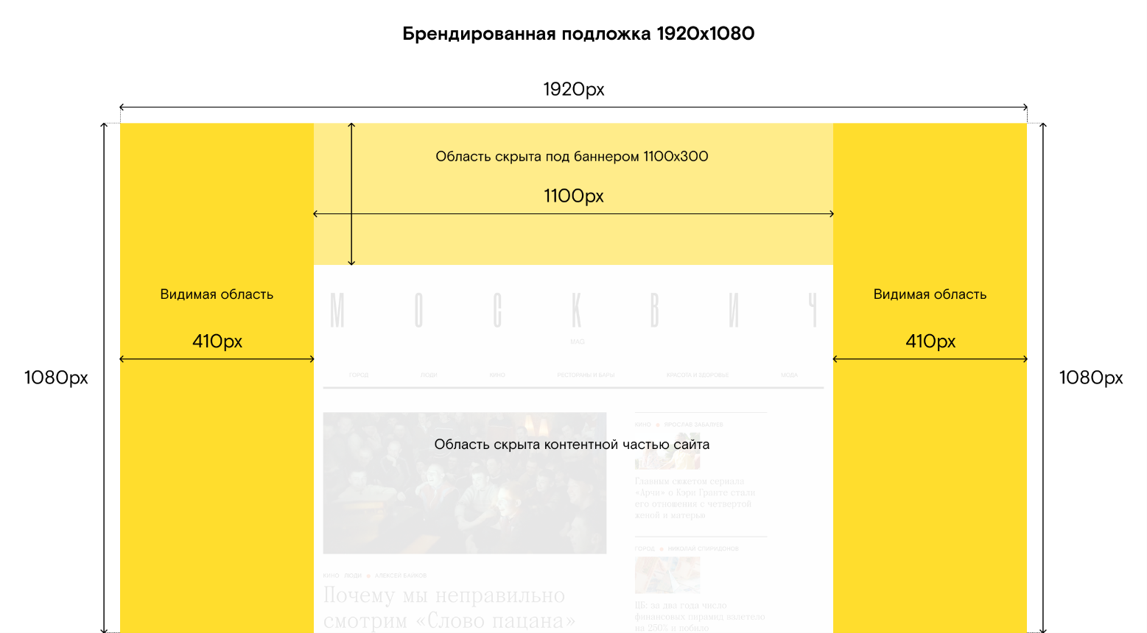
ВНИМАНИЕ!!! У фона, центральную часть, место, где написано «Область скрыта контентным контейнером, вырезать не нужно!!! Фон здесь должен сочетаться с тем фоном, что расположен по бокам изображения, т.е. это одно цельное изображение, просто там не должно быть ничего значимого. Иначе, если вырезать кусок в центре, при масштабировании фон может отображаться некорректно.
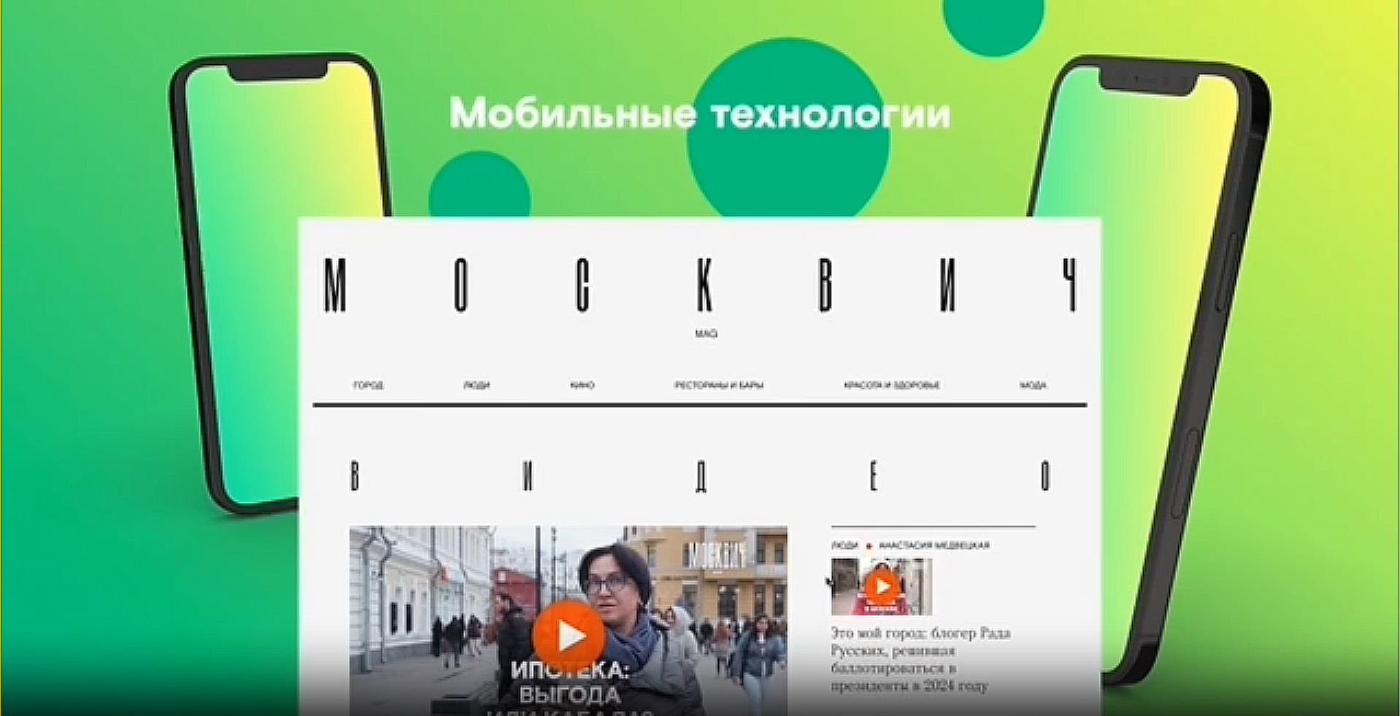
Ссылка на Пример видео

3. Требования к «перетяжке десктоп в середине страницы 1100х300».
В отличие от верхней перетяжки, перетяжка в середине страницы размещается на светлом фоне «контентной части сайта», поэтому для данного креатива необходимо использовать баннер с фоном соответствующий фону брендинговой подложки, для того чтобы информация на баннере была понятна для читаема для посетителя.
Если расположить информацию на прозрачном фоне, как в «верхней перетяжке 1100х300» в формате PNG без фона, информация может стать не читаемой
Пример баннера с текстом «Мобильные технологии» изображен ниже
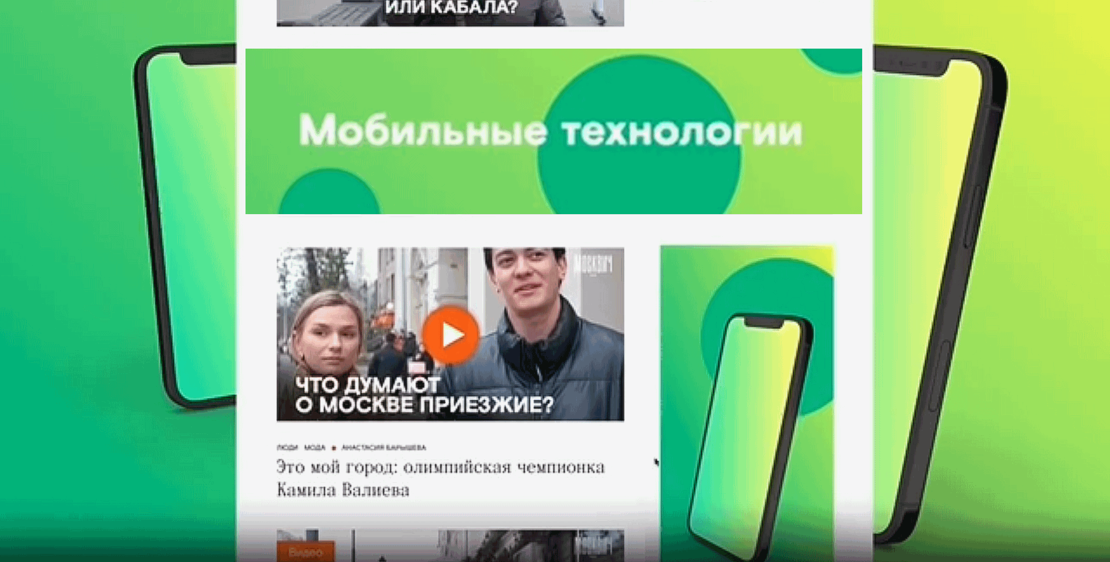

Баннерная реклама: баннер Cat Fish

1. Допускаются следующие форматы для изображений: PNG, GIF, JPG, JPEG, WEBP
Возможно размещение 2х изображений
Изображение 1 – будет показано при загрузке баннера
Изображение 2 – будет показано, при на ведении мыши
2. Размеры креативов должны соответствовать баннерным местам:
Десктоп версия:
- Рекомендуемые размеры баннеров от 1100х100px, 1310х100px до 100%x100px
где 1100 и 1310 – визуальные ограничители, 1100 – контентный контейнер, 1310 – меню МосквичMag сверху экрана
100px — это ограничение баннера по высоте
а 100% - растягивание по ширине

Пример баннера десктоп 1100x100px
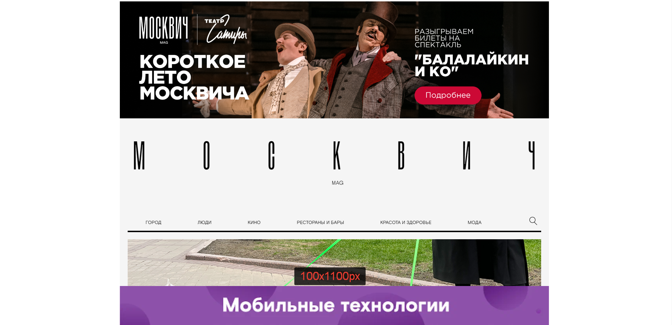

Пример баннера десктоп 100%х100px c прозрачным фоном
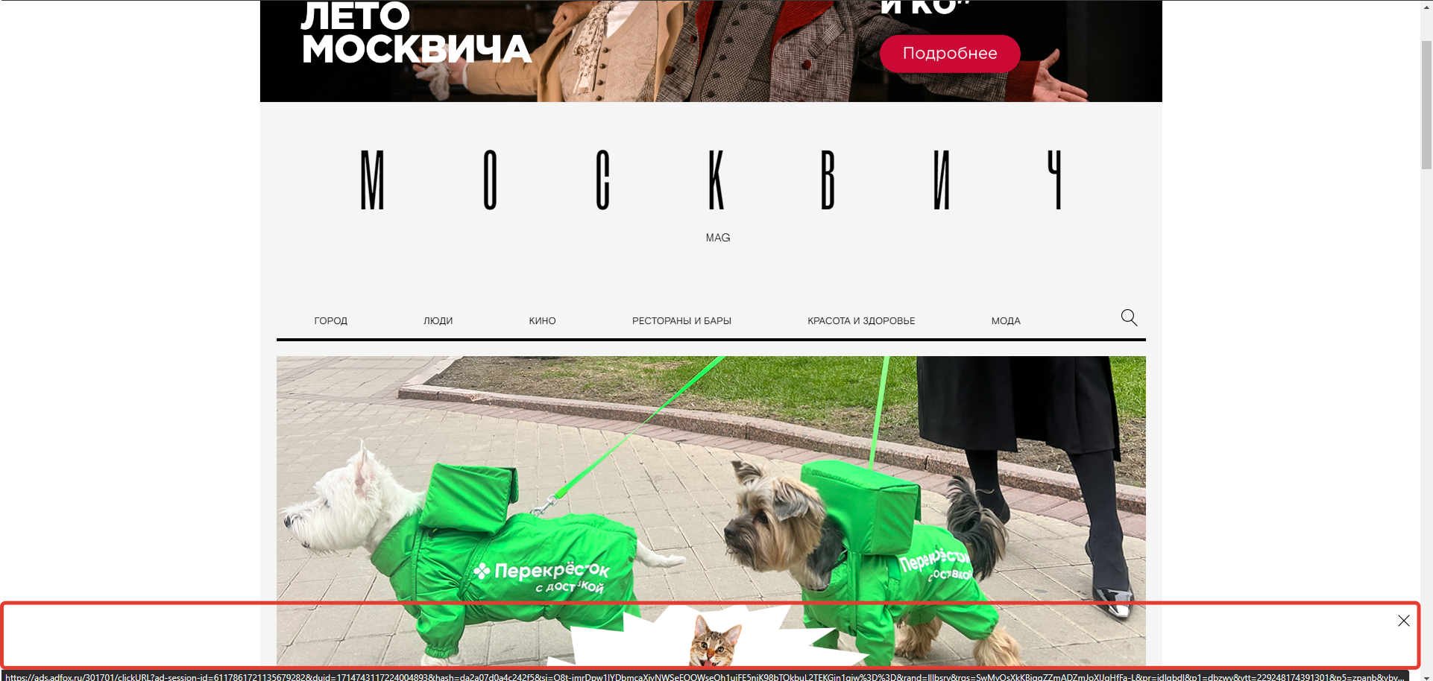

Высота отображаемого баннера допускается от 50-100px, ширина баннера может больше или меньше рекомендуемой, но размещать «полезный контент» креатива за пределами обозначенных размеров крайне не рекомендуется, в случае растягивания баннера по ширине отображаемой страницы на 100%, используйте подходящий фон для заливки пространства фона слева и справа от полезного контента, либо учитывайте что он будет прозрачный.
Рекомендуемые размеры заданы исходя из ограничений по ширине контентного контейнера 1100px, шириной меню «Москвич Mag» 1310px

Мобильная версия
- Рекомендуемый размер баннера 100%x100px в соотношении 6:1
где 100 - это ограничение баннера по высоте
100% – ограничение по ширине
Пример 100 по высоте
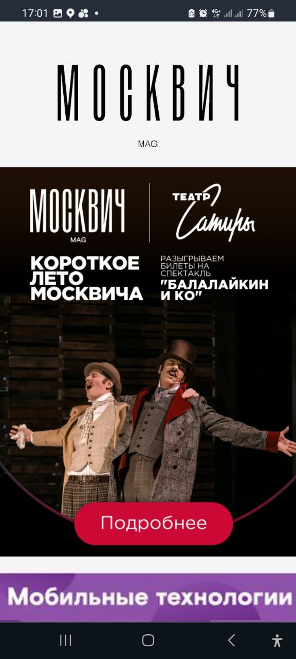
не рекомендуется размещать полезный контента более чем на 500px по ширине относительно центра баннера
3. Размер файла не должен превышать 300КБ
4. Правый верхний угол баннера будет содержать кнопку закрытия баннера «X». Для того чтобы можно было четко различить кнопку «Х», рекомендуется в правом верхнем углу использовать однотонный фон размером 40х40

Баннерная реклама: промерочные пиксели

Для проверки качества трафика и контроля Фрода возможна установка промерочных пикселей. В связи с широким разнообразием подобных систем, просим заранее сообщать систему и необходимые реквизиты, ссылки на пиксели до дня запуска рекламной компании, для того чтобы была возможность проверить работу пикселя на тестовых баннерах и убедиться, что статистика поступает к Вам в полном объёме.

Перед подготовкой промерочного пикселя убедительная просьба хорошо изучить документацию по пикселю и методологию применения пикселя на выбранный Вами формат рекламных баннеров. В случае необходимости мы с удовольствием изучим и порекомендуем подходящий вариант, для этого пришлите пожалуйста описание устанавливаемых пикселей нам в письме.

Обратите внимание: Adriver!!!
В случае с установки промерочных пикселей AdRiver, просим учесть особенности, данной систем аналитики, по подсчету Фрода. AdRiver по своей методологии рекомендует устанавливать индивидуальный промерочный пиксель на каждое отдельное баннерное место. Иначе в случае Формата размещения Брендинг, при показе 2х баннерных мест на одной странице, показ второго баннера с тем же пикселем будет защитан системой аналитики как Фрод!

Примеры баннеров:
Верхняя перетяжка
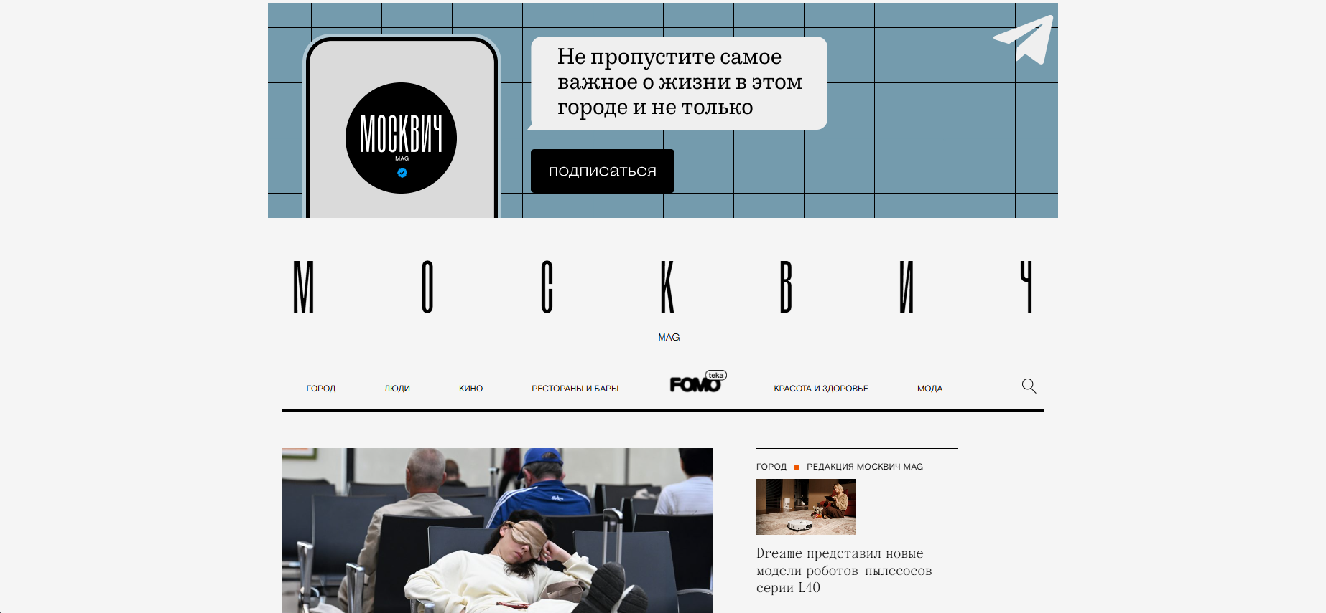
1100х300

